**УДК 378.6**

**ПРИМЕНЕНИЕ ИНФОРМАЦИОННЫХ ТЕХНОЛОГИЙ В ПРОЦЕССЕ ОБУЧЕНИЯ КУРСАНТОВ ДИСЦИПЛИНАМ МАТЕМАТИЧЕСКОГО ЦИКЛА В ВУЗАХ МЧС РОССИИ**

**Трофимец Е.Н., кандидат педагогических наук, доцент,**

**Санкт-Петербургский университет ГПС МЧС России,**

**г. Санкт-Петербург,** [**ezemifort@inbox.ru**](mailto:EZEMIFORT@INBOX.RU)

*Рассматривается процесс обучения дисциплинам математического цикла с использованием компьютерного моделирования в образовательном процессе специалистов МЧС России.*

*Ключевые слова: уравнения математической физики, уравнения гиперболического типа, процесс обучения, математическое и компьютерное моделирование.*

**USE OF INFORMATION TECHNOLOGIES IN THE COURSE OF TRAINING OF MILITARY STUDENTS OF THE DISCIPLINES OF MATHEMATICAL CYCLE IN UNIVERSITIES OF EMERCOM OF RUSSIA**

**Trophimets E.N., candidate of pedagogical sciences, associate professor,**

**Saint-Petersburg university of State Fire Service EMERCOM of Russia,**

**Saint-Petersburg, ezemifort@inbox.ru**

*Discusses the learning process of the disciplines of mathematical cycle with the use of computer simulation in educational process of specialists of EMERCOM of Russia.*

*Keywords: equations of mathematical physics, equations of hyperbolic type, training process, integration, mathematical and computer modeling.*

В системе подготовки специалистов пожарно-спасательного профиля в вузах МЧС России при изучении дисциплин математического цикла целесообразно применять информационные технологии для решения наукоемких и сложных задач. К таким задачам относятся краевые задачи дисциплины «Уравнения математической физики». При решении краевых задач математической физики целесообразно использовать функциональные возможности программных математических пакетов [1, 2].

Наиболее распространенными считаются MathCad, Maple, MatLab, Matematica, Derive и др.

Фокус внимания сместим на решение уравнения гиперболического типа в компьютерной системе MathCad [3, 4].

К уравнениям гиперболического типа (волновым) приводят процессы электрических колебаний в контактных проводах, крутильных колебаний валов, поперечных и продольных колебаний струн, стержней, мембран, электромагнитных колебаний, задачи гидро- и аэродинамики, акустики, диффузии газов и т.д.

Уравнение вынужденных колебаний струны имеет вид:

,

где *u*(*x,t*) − искомая функция поперечных отклонений струны в точке *x* в момент времени *t*, *f*(*x,t*) – линейная плотность внешней силы, *a2* − волновой параметр, который определяется соотношением:

,

где *T* − сила натяжения струны, ρ − погонная плотность струны.

Формула Даламбера для решения уравнения вынужденных колебаний струны получается добавлением к формуле Даламбера для свободных колебаний струны еще одного слагаемого:



где = *u*(*x*,*0*) – начальное отклонение струны;  =  – начальная скорость струны.

Таким образом, функции и  задают начальные условия (т.е. решается задача Коши).

Пусть на струну действует внешняя сила с линейной плотностью:

.

Будем рассматривать бесконечную струну с волновым параметром *a2*=1. Начальная скорость точек струны =0. В начальный момент времени струна имеет профиль, который описывается функцией :



Где *u*0 − максимальное отклонение струны, *c* − «масштабный» параметр по координате *x*. Пусть *u*0=1 и *c*=1.

Решение краевой задачи получим при помощи компьютерной системы MathCad в виде графика профиля струны в моменты времени *t*0 и *2t*0, которые кратны отношению *c*/*a*. Решение задачи представлено на рис. 1.

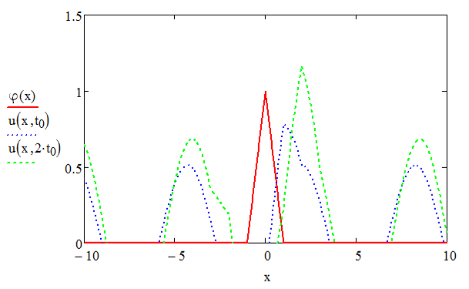

Рис. 1. Определение профиля струны с помощью функции Даламбера

Теперь решим краевую задачу для волнового уравнения:

, 0 < x < L, t > 0,

с начальными условиями:

,  , 0 ≤ x ≤ L,

и граничными условиями:

, , 0 ≤ t ≤ T.

Зададим следующие параметры: *a*2 = 1, *L* = 1, *T* = 1.

Для решения задачи воспользуемся блоком Given/Pdesolve.

Функция Pdesolve имеет следующее ограничение: для частной производной по времени допустима только первая производная. Поэтому требуется преобразование исходного волнового уравнения к эквивалентной системе из двух уравнений:



При этом граничные условия не изменяются, а начальные условия будут иметь вид

.

Решим задачу для *t*0 = 0,25, *t*0 = 0,5 и *t*0 = 0,75.

Решение краевой задачи о малых поперечных колебаниях ограниченной струны представлено на рис. 2.

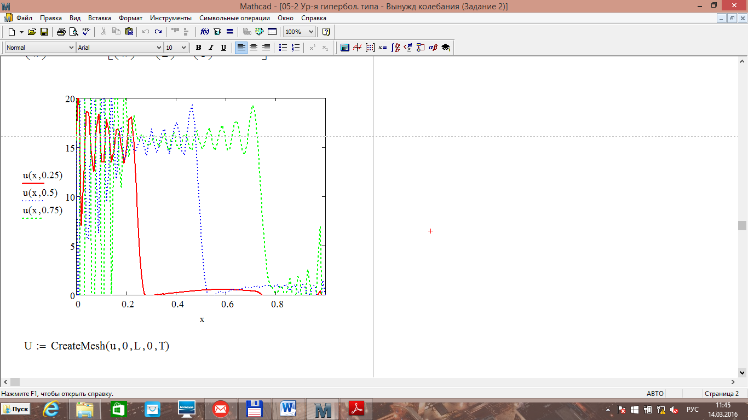

Рис. 2. Решение в виде двухмерного графика

Представим решение задачи в виде поверхности (трёхмерного графика). Для этого воспользуйтесь функцией CreateMesh (находится в категории Построение графика) со следующими параметрами (рис. 3):

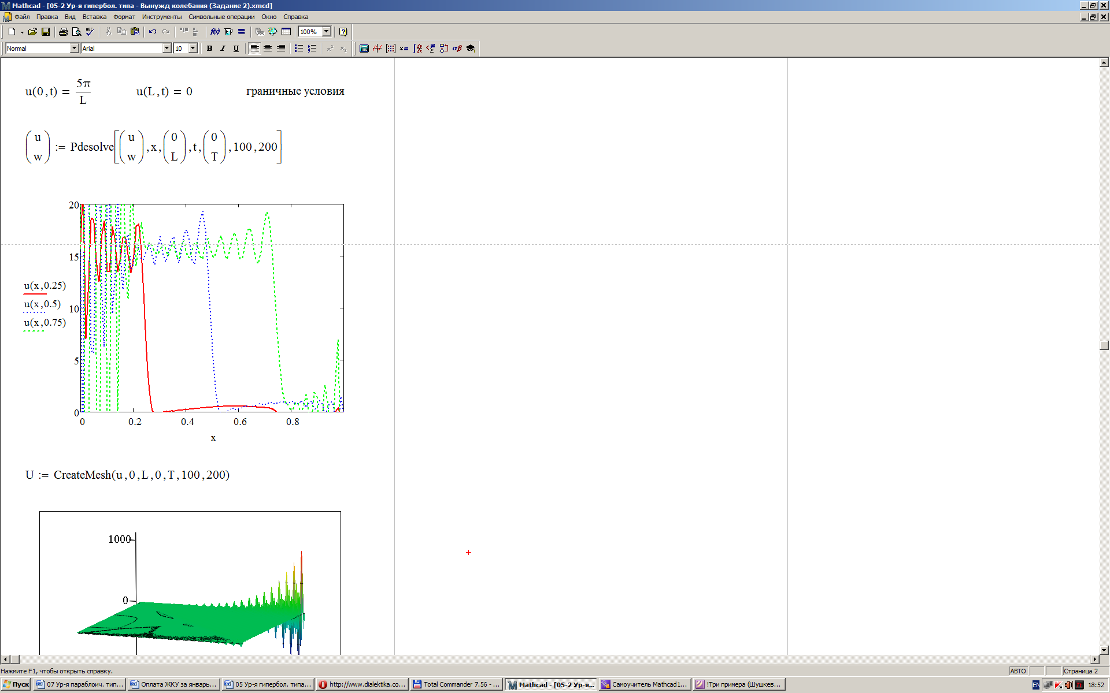

Рис. 3. Функция CreateMesh

Решение задачи в виде поверхности представлено на рис. 4.

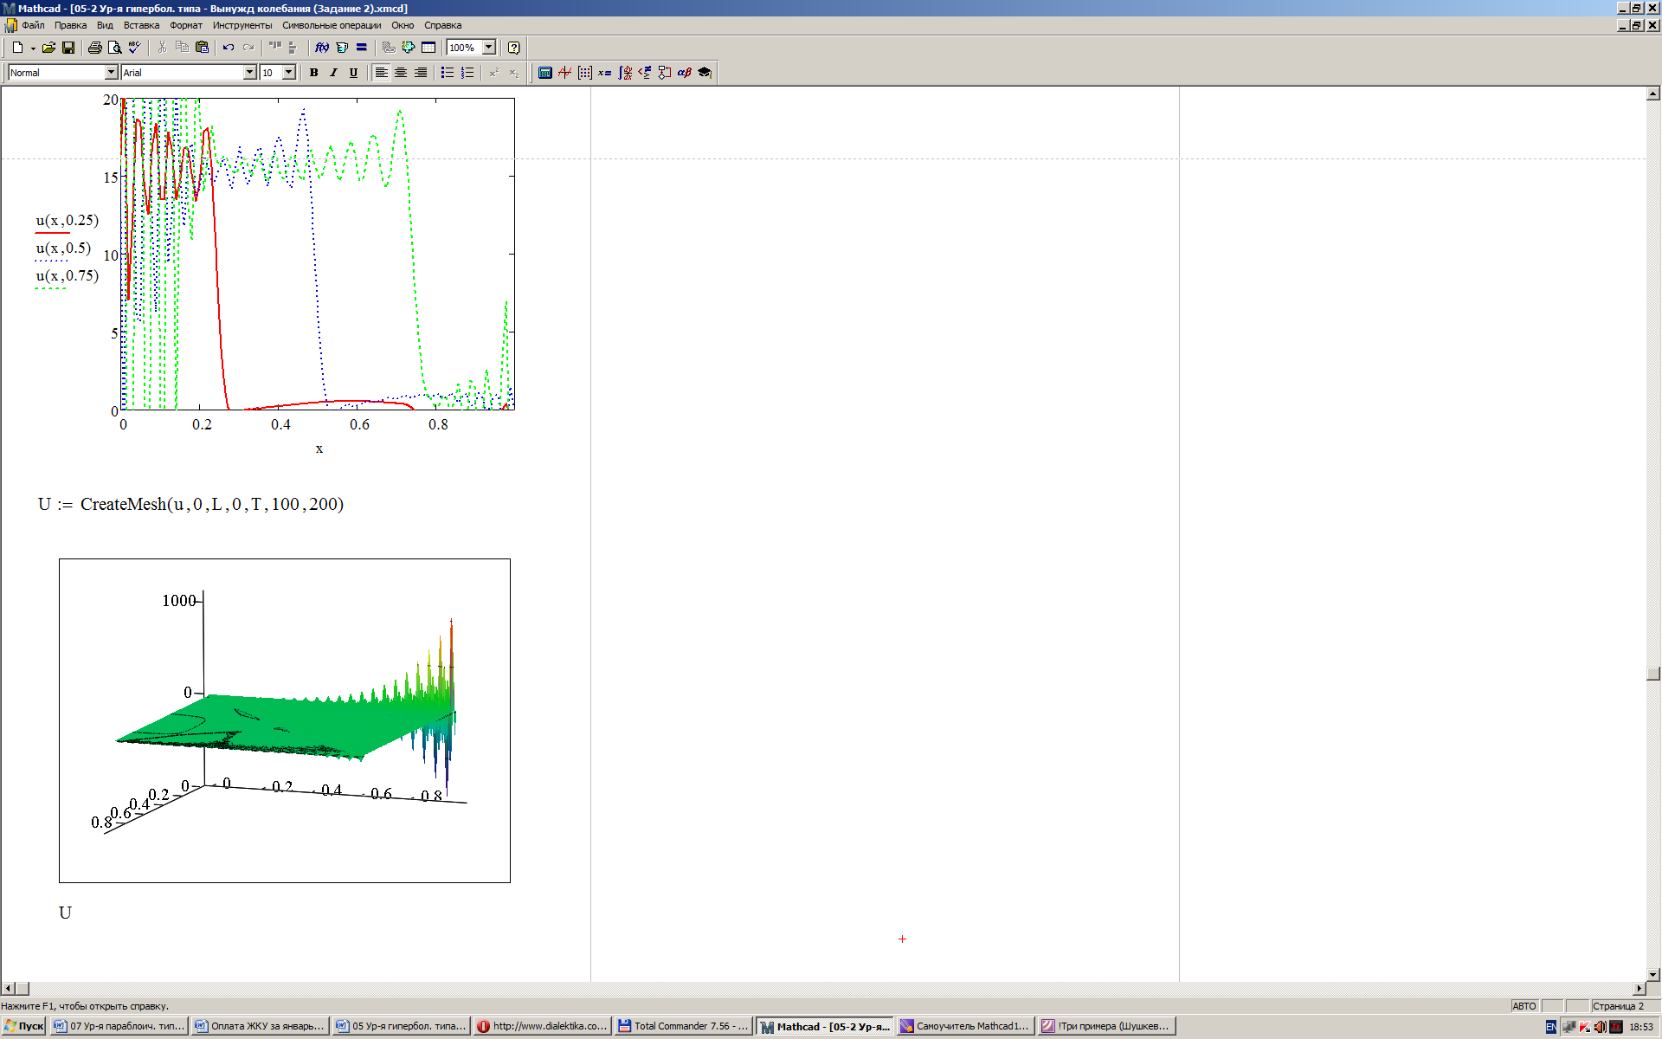

Рис. 4. Решение в виде поверхности

Компьютерная система MathCad − удобный и мощный инструмент, позволяющий решать корректно поставленные задачи математической физики.

**Литература**

1. Трофимец Е.Н. Компьютерное моделирование в системе подготовки специалистов МЧС России / Е.Н. Трофимец, В.Я. Трофимец // [Задачи в обучении математике, физике и информатике: теория, опыт, инновации](https://elibrary.ru/item.asp?id=28901243) − Материалы II Международной научно-практической конференции, посвященной 125-летию П.А. Ларичева. − Издательство: ИП Киселев А.В., 2017. − С. 344-346.

2. Трофимец Е.Н. Математическое моделирование температурного поля платы компьютера в среде Mathcad / Е.Н. Трофимец, В.Я. Трофимец // М[атематика, физика, информатика и их приложения в науке и образовании](https://elibrary.ru/item.asp?id=28373783) − Сборник тезисов докладов Международной школы-конференции молодых ученых. − Московский технологический университет (МИРЭА), Российский университет дружбы народов, Московский государственный университет им. М.В. Ломоносова. − Издательство: [Московский технологический университет (МИРЭА)](https://elibrary.ru/publisher_books.asp?publishid=8377), 2016. − С. 123-124.

3. Вакула И.В. К вопросу решения краевых задач математической физики в Mathcad / И.В. Вакула, Е.Н. Трофимец // [Шестьдесят девятая всероссийская научно-техническая конференция студентов, магистрантов и аспирантов высших учебных заведений с международным участием](https://elibrary.ru/item.asp?id=26406981) − Сборник материалов конференции. Электронное издание. Ярославский государственный технический университет, 2016. − С. 1531-1534.

4. Лазарева Е.В. [Практическая значимость компьютерной системы Mathcad при нахождении решений по «жестким» математическим моделям](https://elibrary.ru/item.asp?id=26407692) / Е.В. Лазарева, Е.Н. Трофимец // [Шестьдесят девятая всероссийская научно-техническая конференция студентов, магистрантов и аспирантов высших учебных заведений с международным участием](https://elibrary.ru/item.asp?id=26406981) − Сборник материалов конференции. Электронное издание. Ярославский государственный технический университет, 2016. − С. 1576-1579.